TEMATYCZNE ĆWICZENIA DLA PRZEDSZKOLAKÓW!
mgr Paulina Wardęcka – psycholog

Ćwiczenie 1. Masaż z wierszykiem oraz rysowanie po śladzie. Ćwiczenie ma na celu kształtowanie motoryki małej, uważności, koncentracji uwagi, dostarczanie pozytywnych emocji, relaksację.

- Masaż z wierszykiem
Na plecach dziecka wykonujemy masaż opowiadając wierszyk:
Słońce świeci (masujemy otwartymi dłońmi plecy),
Pędzą konie (oklepujemy plecki),
Idą słonie po betonie (stukamy piąstkami),
Idzie pani na szpileczkach (stukamy w plecki palcami wskazującymi),
Płynie wąska rzeczka (głaszczemy plecy jedną ręką i robimy slalom),
Pada deszczyk (udajemy, że gramy na pianinie),
Przeszedł dreszczyk? (rysujemy znak zapytania).
Następnie zamieniamy się rolami i teraz to dziecko robi masaż rodzicowi.
- Rysowanie po śladzie:
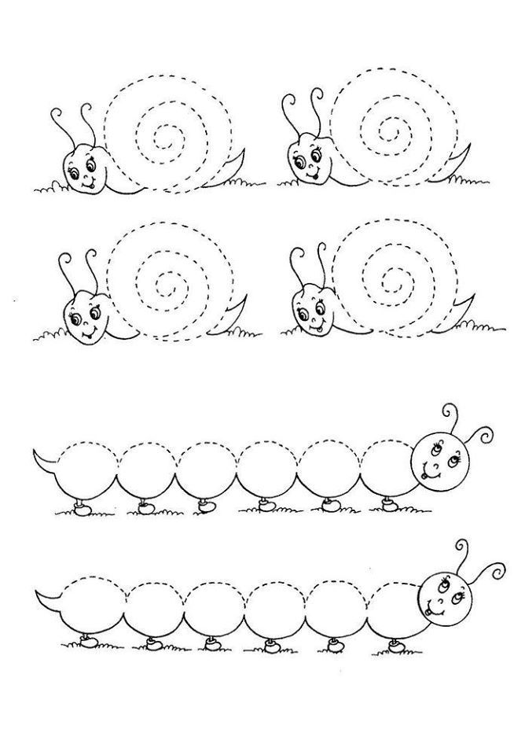
Ćwiczenie 2. Odnalezienie 10 różnic na tematycznych obrazkach. Obrazki można również wydrukować i zachęcić dzieci do ich pokolorowania (ZAŁĄCZNIK NR 1). Ćwiczenie ma na celu m.in.: kształtowanie motoryki małej, koordynacji wzrokowo-ruchowej i spostrzegawczości.

